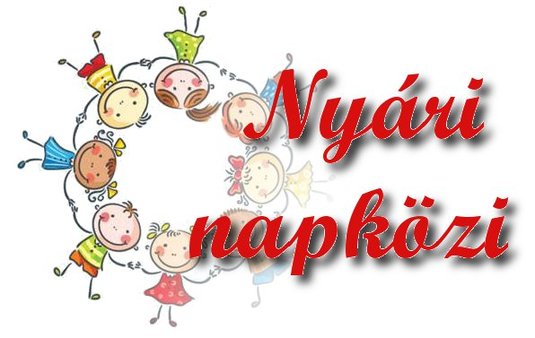
TÁJÉKOZTATÓ
NYÁRI NAPKÖZIS TÁBORRÓL
(jelentkezés esetén kérjük megőrizni)

Kedves Szülők!
Komló Város Önkormányzata az idén nyáron is meghirdeti a változatos, egészséges életmódnak megfelelő szünidei programokat tartalmazó nyári táborát. A táborban általános iskolás korú gyermekek vehetnek részt. A tavalyi évhez hasonlóan a Közösségek Háza biztosít helyet a napközis tábornak.
Tervezett programok: agyagozás, batikolás, nemezelés, drótékszer, papírdíszek készítése, rengeteg sport, mese és játék ☺

Tudnivalók a nyári napközis táborról:

1. A tábor 2013. július 1. és augusztus 2. között üzemel.
2. A jelentkezéseket a szülők által kitöltött jelentkezési lapon fogadjuk el.
3. A jelentkezési lapokat az iskolában, az iskolatitkárnál vagy a Közösségek Házában kérjük leadni június 7-ig.
4. A jelentkezési lap a www.khszinhaz.hu honlapon is megtalálható, és letölthető.
5. A napközi térítési díja: naponta 800,- Ft gyermekenként.
BEFIZETÉS: június 12-én,kedden és június 13-án, szerdán
PÓTBEFIZETÉS: június 26-án szerdán
8.30 – 15.30 óráig a Közösségek Házában.
A tábort csak az veheti igénybe, aki a befizetésnek eleget tett!
6. A napközis táborból való távolmaradást 3 nappal előbb kérjük jelenteni. Ellenkező esetben a térítési díjat a szülőnek fizetnie kell.
7. Ha a napközis táborba a gyerekeknek helyi járatú autóbuszt kell igénybe venni, ehhez szükséges az autóbuszbérlet előzetes beszerzése. Amennyiben kirándulást szervezünk a buszjegy költsége a szülőt terheli.
Érkezés: | 8 órakor a Közösségek Házába.
Hazaindulás: | 4 órára a szülők értük jöhetnek a Közösségek Házába, szülői kérésre elengedjük a gyerekeket önállóan is haza. A jelentkezési lapon kérjük a megfelelő helyen aláhúzni!
Eltávozás a táborból: | Csak a szülő írásos engedélye alapján!

8. Öltözék: - Az időjárásnak megfelelően.
- Kényelmes, a játékok során használható öltözék (ne legyen csini ruha!!!!!).
Kérjük a szülőket, hogy első alkalommal küldjenek a gyermekkel egy db. öreg fehér lepedőt (batikolásra), üres bébiételes üveget, üres konzerves dobozt!

9. Amire még szükség lesz:
- tisztasági csomag: 1 csomag egészségügyi papírt, 1 csomag papír zsebkendőt, 1 csomag papírszalvétát.
- szívesen vesszük olyan alapanyagok felajánlását, melyek a háztartásban feleslegessé váltak, de foglalkozásainkon felhasználhatók (fonal, anyagmaradék, papír, papírhenger, üres konzervdoboz stb.)

10. A gyermekeknek a mellékletben feltüntetett elfoglaltságokat tervezzük. A programelemek változtatásának jogát (az időjárás függvényében) fenntartjuk!

Kérjük, hogy szíveskedjenek a család és a gyerekek nyári időtöltését átgondolni és a mellékelt jelentkezési lapot kitölteni.

Komló, 2013. május 8. Schaff Anikó
szervező 30/4772839
komlokozkincs@gmail.com

JELENTKEZÉSI LAP
A NYÁRI NAPKÖZIS TÁBORBA
(Kitöltést követően, június 7-ig kérjük leadni a Közösségek Házában!)

Tanuló neve: Osztálya:
TAJ szám:
Iskola neve:
Apa, vagy gondviselő neve:
A szülők napközbeni elérhetősége, telefonszáma:

Lakcím, telefonszám:

Mi az, amire külön oda kell figyelni? (gyógyszer, allergia, stb.) …………………………………..

……………………………………………………………………………………………………….

A kirándulás buszköltségét (jegyárát oda-vissza), belépőjegy árát, heti egy alkalommal
vállalom / nem vállalom

Gyermekem részére a következő napokon kérek napközis ellátást:
július-augusztus
HÉTFŐ | 1 | 8 | 15 | 22 | 29
KEDD | 2 | 9 | 16 | 23 | 30
SZERDA | 3 | 10 | 17 | 24 | 31
CSÜTÖRTÖK | 4 | 11 | 18 | 25 | 1
PÉNTEK | 5 | 12 | 19 | 26 | 2
(A kért napokat bekarikázni szíveskedjék!)

Vállalom a fentiekkel kapcsolatos költségeket.

- Délután 4 órára a gyerekért kísérő jön a Közösségek Házába.
- Délután a gyereket a Közösségek Házából önállóan elengedhetik haza.

Kérjük a fentiek közül a megfelelőt aláhúzni, értelemszerűen kitölteni!

Komló, 2013.

………………………………
Szülő, gondviselő aláírása

